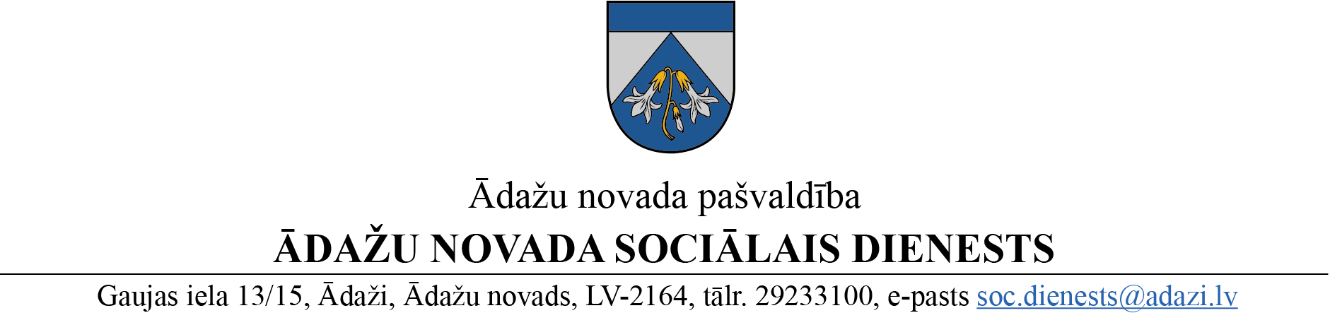

Ādažos, Ādažu novadā

Datums skatāms laika zīmogā | Nr. ĀNP/1-16/22/295

"LATVIJAS DAUDZBĒRNU
ĢIMEŅU BIEDRĪBU APVIENĪBA"
laiks.gimenei@gmail.com

Par pieejamo Ādažu novada pašvaldības atbalstu daudzbērnu ģimenēm

Ādažu novada Sociālajā dienestā (turpmāk - Sociālais dienests) 09.09.2022. saņemta vēstule, kurā lūdzat sniegt informāciju par šobrīd pieejamo Ādažu novada pašvaldības atbalstu ģimenēm, kuru aprūpē ir vismaz trīs bērni.
Informējam par Ādažu novada pašvaldības atbalstu daudzbērnu ģimenēm:
- Pabalsts katram daudzbērnu ģimenes bērnam no 7 līdz 24 gadiem 50 euro reizi kalendārajā gadā;
- Pabalsts daudzbērnu ģimenes trešajam un katram nākošajam bērnam 50 euro apmērā mēnesī no 1,5 gadu vecuma līdz brīdim, kad bērns uzsāk apgūt pamatizglītību vispārējās izglītības iestādē 9 mēnešus gadā, mācību gada laikā;
- Pabalsts daudzbērnu ģimenes trešajam un katram nākošajam bērnam 40 euro apmērā mēnesī no 5.līdz 9. klasei vispārējās izglītības iestādē;
- Braukšanas maksas atlaide sabiedriskajā transportā 90% apmērā ar “3+ Ģimenes karti” (valsts atbalsta ietvaros);
- Interešu izglītības programmas Ādažu novada pašvaldības izglītības iestādēs ir bezmaksas. Savukārt privātajiem interešu izglītības programmu īstenotājiem ir noteikta katram sava individuāla atlaižu sistēma.
- Pabalsts ģimenei sakarā ar bērna piedzimšanu tiek piešķirts 200 euro par katru bērnu, ja abu vecāku pastāvīgā dzīvesvieta ir deklarēta Ādažu novadā; 100 euro par katru bērnu, ja viena vecāka pastāvīgā dzīvesvieta ir deklarēta Ādažu novadā.
- Pabalsts skolas piederumu un apģērba iegādei (trūcīgām vai maznodrošinātām mājsaimniecībām) tiek piešķirts izglītojamajam, kurš iegūst obligāto pamatizglītību no 5 līdz 18 gadu vecumam – 60 euro apmērā vienu reizi gadā.
- Pabalsts ēdināšanai izglītības iestādēs (trūcīgām vai maznodrošinātām mājsaimniecībām) tiek piešķirts izglītojamajam, kurš apmeklē pirmsskolas izglītības iestādi, iegūst pamatizglītību, vispārējo vidējo vai profesionālo izglītību – 100 % apmērā, pārskaitot to pakalpojuma sniedzējam saskaņā ar izrakstīto rēķinu, atbilstoši izglītības iestādes faktiskajam apmeklējumam.
- 50% nekustamā īpašuma nodokļa atvieglojums par zemi un ēkām, bet ne vairāk kā 500 EUR gadā daudzbērnu ģimenei, ja viens no vecākiem un vismaz 3 bērni vecumā līdz 18 gadiem vai bērni līdz 24 gadu vecumam, kuri iegūst vispārējo, profesionālo vai augstāko izglītību ir deklarēti īpašumā Ādažu novadā 1.janvārī.
Iestādes vadītājs | Ieva Roze

ŠIS DOKUMENTS IR ELEKTRONISKI PARAKSTĪTS AR DROŠU ELEKTRONISKO PARAKSTU UN SATUR LAIKA ZĪMOGU

20243515 Landsmane

